- Von den Eltern oder anderen Vorbildern übernommene Muster für Verhalten, Denken und Fühlen.
kontrollierend/kritisch:
Werte
Normen
Vorurteile
Bestrafung
Bedrohung
Ungeduld
fürsorglich:
Werte
Normen
Anerkennung
Hilfestellung
Zuwendung
Geduld
- Reagiert automatisch aufgrund gelernter Verhaltensweisen.

Das Erwachsenen-Ich
Das Erwachsenen-Ich einer Person ist aktiv, wenn sie Informationen aufnimmt, diese logisch verarbeitet und Argumente sachlich abwägt. Emotionen haben im Erwachsenen-Ich wenig Raum. Deshalb strahlt ein Mensch im Erwachsenen-Ich wenig Gefühlswärme aus. In diesem rationalen Zustand ist Streit schwer möglich. Es wird sachlich argumentiert.

- Verhalten, Denken und Fühlen sind eine direkte Reaktion auf das Hier und Jetzt.
Sammelt Informationen.
Vergleicht mit Erfahrungen.
Schätzt Wahrscheinlichkeiten ab.
Trifft Entscheidungen.
- Reagiert automatisch.

Das Kind-Ich
Im Kind-Ich-Zustand befindet sich jemand, wenn er sich fühlt und reagiert, wie er es als Kind schon getan hat. Dieser Zustand wird weiter unterteilt in das freie Kind und das angepasste Kind. Letzteres wird noch einmal in angepasstes und rebellisches Kind differenziert.
Das freie Kind folgt nur seinen eigenen Regeln, kümmert sich nicht um Konventionen und lässt seinen Gefühlen freien Lauf. Es ist einfallsreich, verspielt und kann alles um sich herum vergessen. Es ist von glücklicher Selbstbezogenheit.
Das angepasste Kind hat gelernt, Regeln zu befolgen, sich nach anderen zu richten und Erwartungen zu erfüllen. Das Gegenteil ist das rebellische Kind. Es widersetzt sich Regeln und Konventionen. Es überschreitet Grenzen nicht, weil es unbedingt auf die andere Seite will, sondern weil es Grenzen hasst.
frei:
spontan
direkt
neugierig
angepasst:
gehorsam
nachgebend
ängstlich
resigniert
hilflos
rebellisch/aggressiv
- Verhalten, Denken und Fühlen, das aus der Kindheit stammt und jetzt wieder abläuft.
- Reagiert impulsiv.
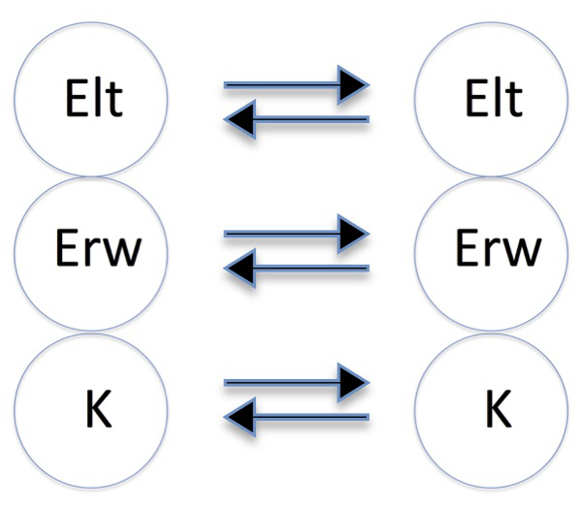
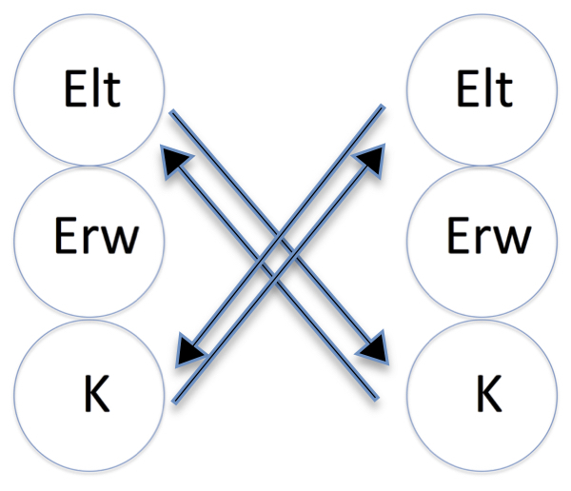
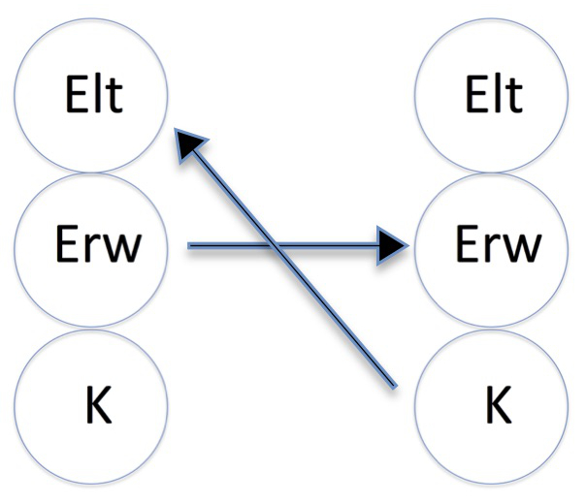
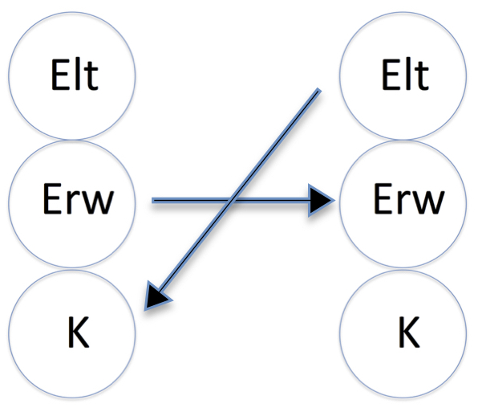
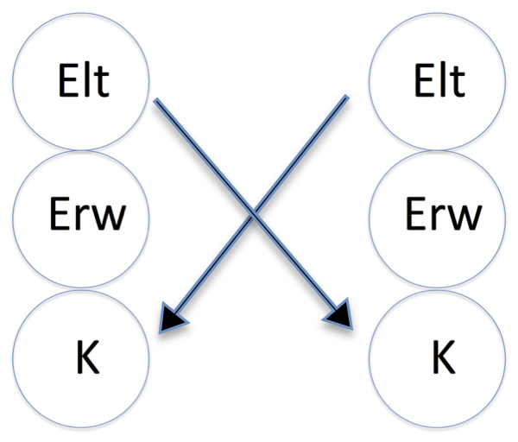
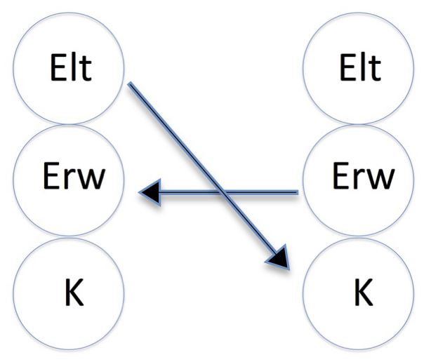
A B
Beispiele für Paralleltransaktionen zwischen dem Eltern-Ich und Kind-Ich
A B
Beispiele für Paralleltransaktionen auf jeweils gleicher Ebene
A B

A B

A B
A B

